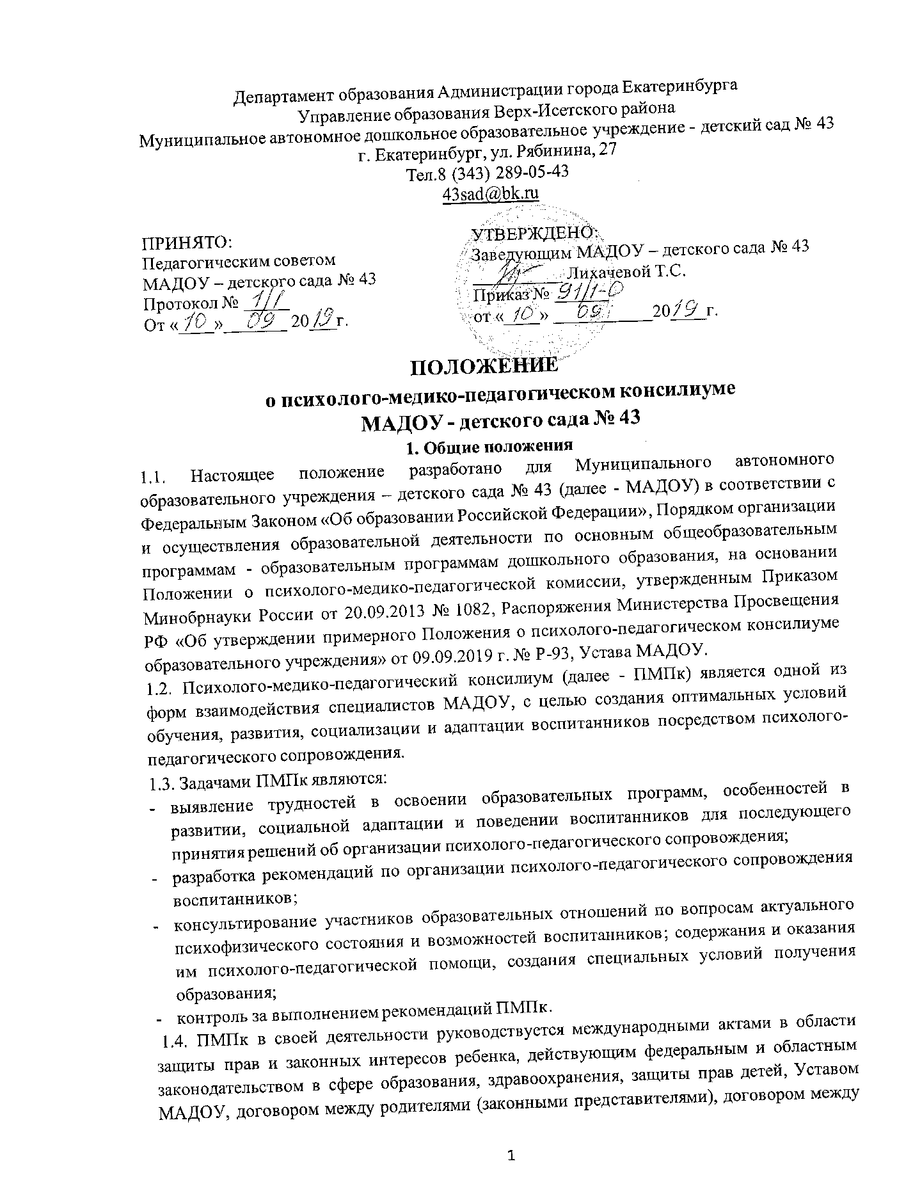

ПМПк и территориальной психолого-медико-педагогической комиссией, настоящим Положением.
1.5. Информация о проведении обследования детей в ПМПк, результаты обследования, а также иная информация, связанная с обследованием детей в комиссии, является конфиденциальной. Предоставление указанной информации без письменного согласия родителей (законных представителей) детей третьим лицам не допускается, за исключением случаев, предусмотренных законодательством Российской Федерации.
1.6. Изменения и дополнения в настоящее Положение вносятся Педагогическим советом.
1.7. Срок данного Положения не ограничен. Данное Положение действует до принятия нового.
2. Организация деятельности ПМПк
2.1. ПМПк осуществляет свою деятельность на базе МАДОУ – детского сада № 43 при наличии соответствующих специалистов.
2.2. Для организации деятельности ПМПк в МАДОУ оформляются: приказ руководителя о создании ПМПк с утверждением состава ПМПк; положение о ПМПк, утвержденное руководителем МАДОУ.
2.3. В ПМПк ведется следующая документация:
- приказ о создании ПМПк с утвержденным составом специалистов ПМПк;
- положение о ПМПк;
- график проведения плановых заседаний ПМПк на учебный год;
- журнал учета заседаний ПМПк и обучающихся, прошедших ПМПк;
- журнал регистрации коллегиальных заключений ПМПк;
- протоколы заседания ПМПк;
- карта развития ребенка, получающего психолого-медико-педагогическое сопровождение;
- журнал направлений воспитанников на ТПМПК.
Срок хранения документов ПМПк – 5 лет.
2.4. Общее руководство деятельностью ПМПк возлагается на руководителя МАДОУ.
2.3. Состав ПМПк может включать в себя постоянных и временных членов.
2.4. Постоянные члены ПМПк присутствуют на каждом заседании, участвуют в его подготовке, последующем контроле за выполнением рекомендаций.
Состав ПМПк:
- председатель ПМПк - заместитель заведующего по ВМР;
- заместитель председателя ПМПк (определенный из числа членов ПМПк при необходимости), педагог-психолог, учитель-логопед,
- секретарь ПМПк (определенный из числа членов ППк).
2.5. Временными членами ПМПк считаются лица, приглашенные на конкретное заседание: например, воспитатель, представивший ребенка на ПМПк.
2.6. В случае необходимости для работы в ПМПк могут привлекаться (по договору) специалисты, не работающие в МАДОУ (врач-психиатр, врач-невропатолог, врач-педиатр, учитель-дефектолог (тифлопедагог, сурдопедагог), психолог и другие специалисты).
2.7. Заседания ПМПк проводятся под руководством Председателя ПМПк или лица, исполняющего его обязанности.
2.8. Ход заседания фиксируется в протоколе. Протокол ПМПк оформляется не позднее пяти рабочих дней после проведения заседания и подписывается всеми участниками заседания ПМПк.
2.9. Коллегиальное решение ПМПк, содержащее обобщенную характеристику воспитанника и рекомендации по организации психолого-педагогического сопровождения, фиксируются в заключении. Заключение подписывается всеми членами ПМПк в день проведения заседания и содержит коллегиальный вывод с соответствующими рекомендациями, которые являются основанием для реализации психолого-педагогического сопровождения обследованного ребенка.
Коллегиальное заключение ПМПк доводится до сведения родителей (законных представителей) в день проведения заседания. В случае несогласия родителей (законных представителей) ребенка с коллегиальным заключением ПМПк они выражают свое мнение в письменной форме в соответствующем разделе заключения ПМПк, а образовательный процесс осуществляется по ранее определенному образовательному маршруту в соответствии с федеральным государственным образовательным стандартом дошкольного образования.
2.10. Коллегиальное заключение ПМПк доводится до сведения педагогических работников, работающих с обследованным обучающимся, и специалистов, участвующих в его психолого-педагогическом сопровождении, не позднее трех рабочих дней после проведения заседания.
2.11. При направлении ребенка на ТПМПк оформляется Представление ПМПк на воспитанника. Представление ПМПк на ребенка для предоставления на ТПМПК выдается родителям (законным представителям) под личную подпись.
3. Режим деятельности ПМПк
3.1. Периодичность проведения заседаний ПМПк определяется запросом МАДОУ на обследование и организацию комплексного сопровождения ребенка и отражается в графике проведения заседаний.
3.2. Заседания ПМПк подразделяются на плановые и внеплановые.
3.3. Плановые заседания ПМПк проводятся в соответствии с графиком проведения, но не реже одного раза в полугодие, для оценки динамики обучения и коррекции для внесения (при необходимости) изменений и дополнений в рекомендации по организации психолого-педагогического сопровождения детей.
3.4. Внеплановые заседания ПМПк проводятся при зачислении нового ребенка, нуждающегося в психолого-педагогическом сопровождении; при отрицательной (положительной) динамике обучения и развития воспитанника; при возникновении новых обстоятельств, влияющих на обучение и развитие ребенка в соответствии с запросами его родителей (законных представителей), педагогических и руководящих работников МАДОУ; с целью решения конфликтных ситуаций и других случаях.
3.5. При проведении ПМПк учитываются результаты освоения содержания образовательной программы, комплексного обследования специалистами ПМПк, степень социализации и адаптации ребенка. На основании полученных данных разрабатываются рекомендации для участников образовательных отношений по организации психолого-педагогического сопровождения воспитанника.
3.6. Деятельность специалистов ПМПк осуществляется бесплатно.
3.7. Специалисты, включенные в состав ПМПк, выполняют работу в рамках основного рабочего времени, составляя индивидуальный план работы в соответствии с планом заседаний ПМПк, а также запросами участников образовательных отношений на обследование и организацию комплексного сопровождения детей.
4. Проведение обследования
4.1. Процедура и продолжительность обследования ПМПк определяются исходя из задач обследования, а также возрастных, психофизических и иных индивидуальных особенностей обследуемого ребенка.
4.2. Обследование воспитанника специалистами ПМПк осуществляется по инициативе родителей (законных представителей) или сотрудников МАДОУ с письменного согласия родителей (законных представителей).
4.3. Секретарь ПМПк по согласованию с председателем ПМПк заблаговременно информирует членов ПМПк о предстоящем заседании ПМПк, организует подготовку и проведение заседания ПМПк.
4.4. На период подготовки к ПМПк и последующей реализации рекомендаций воспитаннику назначается ведущий специалист: воспитатель или другой специалист. Ведущий специалист представляет данного ребенка на ПМПк и выходит с инициативой повторных обсуждений на ПМПк (при необходимости).
4.5. По данным обследования каждым специалистом составляется заключение и разрабатываются рекомендации. На заседании ПМПк обсуждаются результаты обследования ребенка каждым специалистом, составляется коллегиальное заключение ПМПк.
4.6. Родители (законные представители) имеют право принимать участие в обсуждении результатов освоения содержания образовательной программы, комплексного обследования специалистами ПМПк, степени социализации и адаптации воспитанника.
5. Содержание рекомендаций ПМПк по организации
психолого – медико-педагогического сопровождения воспитанника
5.1. Рекомендации ПМПк по организации психолого-медико-педагогического сопровождения воспитанника с ограниченными возможностями здоровья конкретизируют, дополняют рекомендации ТПМПК и могут включать в том числе:
- разработку адаптированной основной общеобразовательной программы;
- разработку индивидуального учебного плана ребенка;
- адаптацию учебных и контрольно-измерительных материалов;
- предоставление услуг тьютора, ассистента (помощника), оказывающего ребенку необходимую техническую помощь, услуг по сурдопереводу, тифлопереводу, тифлосурдопереводу (индивидуально или на группу детей), в том числе на период адаптации в детском саду.
5.2. Рекомендации ПМПк по организации психолого-медико-педагогического сопровождения воспитанника на основании медицинского заключения могут включать условия обучения, воспитания и развития, требующие организации учебного процесса по индивидуальному учебному плану, расписанию занятий, медицинского сопровождения, в том числе:
- дополнительный выходной день;
- организация дополнительной двигательной нагрузки в течение учебного дня /снижение двигательной нагрузки;
- предоставление дополнительных перерывов для приема пищи, лекарств и т.д.
5.3. Рекомендации ПМПк по организации психолого-педагогического сопровождения воспитанника, испытывающего трудности в освоении основных общеобразовательных программ, развитии и социальной адаптации могут включать в том числе:
- проведение групповых и (или) индивидуальных коррекционно-развивающих занятий с ребенком;
- разработку индивидуального учебного плана;
- адаптацию учебных и контрольно-измерительных материалов;
- профилактику асоциального (девиантного) поведения воспитанника и т.д.
5.4. Рекомендации по организации психолого-медико-педагогического сопровождения реализуются на основании письменного согласия родителей (законных представителей).

6. Обязанности и права членов ПМПк
6.1. Специалисты ПМПк имеют право:
- вносить предложения по профилактике физических, интеллектуальных и эмоциональных перегрузок и срывов воспитанников;
- вносить предложения по работе ПМПк и обсуждаемым проблемам;
- выбирать и использовать методические средства в рамках своей профессиональной компетенции и квалификации.
6.2. Специалисты ПМПк обязаны:
- не реже одного раза в квартал вносить в карту развития ребенка сведения об изменениях в состоянии развития ребенка в процессе реализации рекомендаций;
- руководствоваться в своей деятельности профессиональными, этическими принципами, нравственными нормами;
- сохранять конфиденциальность сведений, некорректное использование которых может нанести ущерб здоровью, психологическому состоянию ребенка и его семье;
- защищать всеми законными средствами на любом профессиональном, общественном и государственном уровне права и интересы детей и их родителей (законных представителей).
7. Ответственность ПМПк
7.1. ПМПк несет ответственность:
- за выполнение, выполнение не в полном объеме или невыполнение закрепленных за ним задач и функций;
- принимаемые решения;
- сохранение тайны информации о состоянии физического и психического здоровья ребенка, о принятом решении ПМПк.

Приказ Министерства образования и науки Российской Федерации от 20 сентября 2013 г. № 1082 «Об утверждении Положения о психолого-медико-педагогической комиссии».
Федеральный закон от 29 декабря 2012 г. N 273-ФЗ Об образовании в Российской Федерации, статья 42.

